椭圆的几何性质补充练习（做在积累本上） 2013.11.11
- 求解下列各题
（1）椭圆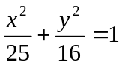的一个焦点为F₁,M为椭圆上一点，且|MF₁|=8,N为线段MF₁的中点，则|ON|=的长为 ；
（2）椭圆上一点P到右焦点的距离为6则到左准线的距离为 ；
（3）椭圆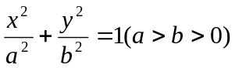两准线间的距离为9，离心率为，椭圆的方程为 ；
（4）以椭圆的两焦点为直径端点的圆，交椭圆于四个不同的点，顺次连接这四个点和两个焦点，正好围成一个正六边形，则此椭圆的离心率为 ；
（5）若椭圆的二焦点为F₁(-4,0)、F₂(4,0)，P在椭圆上，且三角形PF₁F₂的最大面积为12，则此椭圆的方程为 ；
（6）中心在原点，焦点在x轴上，离心率为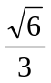，一条准线的方程为x=3，则此椭圆的方程为 ；
（7）在椭圆上一点M到左焦点的距离是它到右焦点距离的3倍，则点M的坐标为 。
- 设椭圆的中心在坐标原点，坐标轴为对称轴，一个焦点与短轴的两个焦点的连线相互垂直，且此焦点与长轴上较近的端点距离为4（-1），求此椭圆的方程，椭圆的离心率，准线方程以及准线间的距离。
- F₁,F₂为椭圆的两个焦点，过F2的直线交椭圆于P、Q两点，且有PF₁PQ,| PF₁|=|PQ|,
求椭圆的离心率。
- 设点A(-2,),和椭圆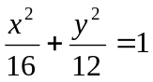的右焦点为 ,若点M在椭圆上，且|AM|+2|FM|取最小值，求点M的坐标。
5、P为椭圆上一点,F₁、F₂为焦点，设0<<,且PF₁F₂=,PF₂F₁=2,求椭圆的离心率。

